Ял минуты
Әй, нәниләр, нәниләр.
Ардык без, дип әйтмиләр.
Аякларын күтәреп,
Матур итеп атлыйлар.
Хәзер барабыз алга.
Егылмыйча, син атла.
Бер, ике, өч, дүрт ,биш,
Хәзер барабыз артка.
Егылмыйча, син атла.
Алты, җиде, сигез, тугыз , ун,
Егылмыйча ,син атла.
Бер, ике, өч, дүрт биш,
Хәзер барабыз артка,
Егылмыйча, син атла.
Алты, җиде, сигез, тугыз, ун.
Мәктәпкә барам
Мин барам, барам, барам,
Мәктәпкә барам, барам.
Китап, карандаш алам,
Мәктәпкә барам , барам.
Мин барам, барам, барам,
Мәктәпкә барам, барам.
Китап укыйм, рәсем ясыйм,
“4”ле, “5” леләр алам.
Вновь созданные мультфильмы:
- «ТукмарбеләнЧукмар»;
- «Икекыз»;
- «Өчкыз»;
- «Куянкызы»;
- «Су анасы»;
- «Кәҗәбеләнсарыкәкияте»;
- «Төлкебеләнказ»;
- «Алтын бөртекләр»;
- «Бүләккемгә»;
- «Агачлар да авырый»;

Мультимедийные ресурсы нового поколения по обучению детей татарскому языку
Специально для обучения детей государственным языкам были разработаны: мультфильмы на татарском языке, 45 анимационных сюжетов, познавательные передачи, которые транслируются на канале ТРК «Новый век».
На канале ТНВ создана телепередача на татарском языке «Әкиятилендә» для детей дошкольного возраста в целях обучения детей разговорной речи. Новый проект предоставляет собой возможность совсем юным телезрителям вместе с родителями изучать татарский язык, начиная с самых его азов.
Трансляция программы «Әкиятилендә» по воскресеньям в 9:30 на телеканале ТНВ «Новый век»!
После трансляции, телевизионную версию передачи «Әкият илендә», Вы можете увидеть или скачать на сайте Министерства образования и науки Республики Татарстан
mon.tatarstan.ru в разделе «Дошкольное образование».

РӘХМӘТ! СПАСИБО!

МБДОУ "Высокогорский детский сад "Солнышко" Высокогорского муниципального района РТ
Памятка для родителей
Проект “Без инде хәзер зурлар –
мәктәпкә илтә юллар”

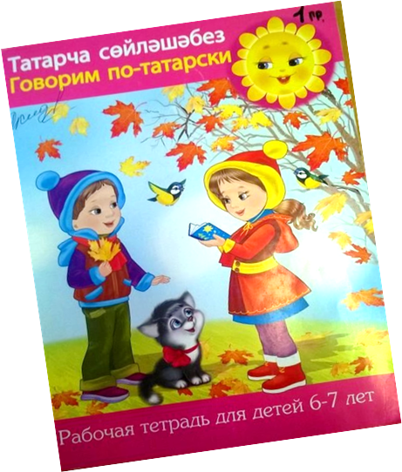

Словарный минимум для детей, обучающихся татарскому языку
по учебно-методическому комплекту (УМК), 6-7 лет
Лексический минимум (4-5 лет)
Активные слова:әби, бабай, әни, әти, малай, кыз, рәхмәт, мин, исәнме, исәнмесез,сау бул, сау булыгыз,әйе, юк, эт, песи, әйбәт,ипи, алма, сөт, чәй, аша, эч, тәмле, матур, кечкенә, зур,чиста, пычрак, кил монда, хәлләр ничек?утыр, уйна, туп,курчак, аю,куян, бер,ике, өч, дүрт, биш (49слов)
Пассивные слова:утырыгыз, басыгыз,ал, бу кем? кем юк? син кем? кем анда? ничә? нинди?(13слов)
Лексический минимум (5-6 лет)
Активные слова: кишер, нинди? баллы, ничә? суган, бәрәңге, алты, җиде, сигез, тугыз, ун, кыяр, кәбестә, кызыл, сары, яшел, кирәк, юа, нәрсә кирәк? аш, ботка, кашык, тәлинкә, чынаяк, зәңгәр, күлмәк, чалбар, ки, сал, йокла, бит, кул, өстәл, урындык, карават, яратам, бар (38 слов)
Пассивные слова: бу нәрсә? хәерле көн, нәрсә бар? күп (7 слов)

Син кем? – Ты кто?
Хәерле көн – добрый день
Тычкан – мышь
Бу кем? – Это кто?
Бу нәрсә? – Это что?
Нишли? – Что делает?
Йоклый – спит
Утыра – сидит
Ашый – кушает, ест
Эчә – пьёт
Нишлисең? – Что делаешь?
Ашыйм – кушаю, ем
Эчәм - пью
Уйный - играет
Уйныйм - играю
Утырам - сижу
Барам - иду
Кая барасың? – Куда идёшь?
Син нишлисең? – Ты что делаешь?
Сикер - прыгай
Сикерәм – прыгаю
Сикерә - прыгает
Йөгерә - бежит
Төлке - лиса
Йөгер – беги
Йөгерәм - бегу
Чәк-чәк – чак-чак
Өчпочмак – треугольник
Яшь - лет
Бүре - волк
Керпе - ёж
Тавык - курица
Әтәч - петух
Үрдәк - утка
Чана - санки
Шуа - катается
Шуам - катаюсь
Бие - танцуй
Бии - танцует
Биим – танцую
Ак - белый
Кара - чёрный
Җырла - пой
Җырлыйм - пою
Зур рәхмәт – большое спасибо. Китап укый – книгу читает
Рәсем ясыйм - рисую
Укыйм - читаю
Дәфтәр – тетрадь

Пассивные слова
Нәрсә яратасың? Что любишь?
Речевой образец
-Хәерле көн , әни (әти, әби, бабай)
-Хәерле көн, Оля ( Коля ...)!
-Песи нишли?
-Песи йоклый.
Әни нишли?
-Әни утыра.
-Мияу , нишлисең?
-Ашыйм.
-Акбай , нишлисең?
-Эчәм.

-Кая барасың?
-Кафега барам.
-Син нишлисең?
-Мин бәрәңге ашыйм (чәй эчәм, уйныйм,барам, утырам,йоклыйм)
Сиңа ничә яшь?
-6 яшь.
-Мин – бүре.Мин зур, матур, чиста.
-Куян чана шуа.
-Мин чана шуам.
-Аю, әйдә , бие!
-Оля кызыл шар ярата?
-Юк.
-Оля яшел шар ярата?
-Әйе, Оля яшел шар ярата.

-Син нишлисең? -Мин җырлыйм.
Терем –терем, теремкәй
Зур түгел , кечкенә.
Теремкәйдә тычкан яши.
Теремкәйдә куян яши.
Теремкәйдә бүре яши.
Теремкәйдәтөлке яши.
Теремкәйдә аю яши.
Алар бик дус.

